**SOFTWARE PARA EL CONTROL DE LICENCIAMIENTO**

**DE LA EMPRESA CARNE DE RES**

**MARLON JULIAN MARTINEZ TRIANA**

**OSCAR DAVID MESA**



**Universidad San Buenaventura**

**FACULTAD DE INGENIERIA**

**INGENIERIA DE SISTEMAS**

**BOGOTÁ, D.C.**

**2018**

**TABLA DE CONTENIDO**

1. PROBLEMA DE INVESTIGACIÓN 3

2. JUSTIFICACIÓN 3

2.1. DESCRIPCIÓN DEL PROBLEMA 4

2.2. FORMULACIÓN DEL PROBLEMA 4

2.3. DESCRIPCION DE LA EMPRESA 5

3. OBJETIVOS DE LA INVESTIGACIÓN 5

3.1) OBJETIVO GENERAL 5

3.2) OBJETIVOS ESPECÍFICOS 5

4. USUARIOS - ROLES 5

5. REQUERIMIENTOS 6

6. CASOS DE USO 8

# **PROBLEMA DE INVESTIGACIÓN**

**INTRODUCCIÓN.**

Se puede definir el software como un conjunto de herramientas sistematizadas creadas para resolver necesidades puntuales, puede ser desde una aplicación básica, hasta complejos sistemas de información. El software, por ser una creación generada desde la inteligencia individual, debe tener un permiso explícito para su uso y aprovechamiento. Por lo tanto, si el software no tiene un permiso que autorice su uso libre, requiere de una licencia.

La Ley 44 de 1993 especifica penas entre dos y cinco años de cárcel, así como el pago de indemnizaciones por daños y perjuicios a quienes cometan el delito de piratería de software. Se considera delito el uso o reproducción de un programa de computador de manera diferente a como está estipulado en la licencia. Los programas que no tengan licencia son ilegales y es necesaria una licencia por cada copia instalada en los computadores.

A partir del mes de julio de 2001, y gracias a la reforma hecha al Código de procedimiento penal, quien sea encontrado usando, distribuyendo o copiando software sin licencia tendrá que pagar con cárcel hasta por un período de 5 años.

El presente informe permitirá conocer a plenitud el proceso que se realizó para el diseño del sistema, el cual comenzara con la descripción del problema, formulación del problema, objetivo general y específicos, seguida del marco conceptual, legal, histórico, diseño metodológico.

Toma de información y de requerimientos necesarios para este sistema de información luego la construcción de un modelo relacional que nos llevó a la implementación de eso en un motor de bases de datos como lo fue Mysql creando las diferentes tablas y realizando las relaciones correspondientes llegamos a la conclusión que los datos de esta base de datos deberían ser ingresados desde un formulario creado en lenguaje JAVA el cual se realizó. A lo largo de este informe se ira mostrando el desarrollo y evolución de este sistema de información el cual será útil para la optimización de procesos frente al control en esta empresa.

# **JUSTIFICACIÓN**

El problema surge de la falta de licenciamiento que fue encontrado en la empresa Andrés Carne De Res, luego de realizar las diferentes investigaciones ,se encuentra que no dispone de un control en su licenciamiento de equipos y programas, con este proyecto se lograra que esta empresa tenga la información clara de sus licencias compradas e instaladas y el poder acceder a esta información de forma rápida y segura, permitiendo no tener inconvenientes en caso de una auditoria por parte de los entes reguladores tanto externos como internos, es muy importante ya que el software se rige por licencias de utilización, es decir en ningún momento el usuario compra un programa o se convierte en propietario de él, tan sólo adquiere el derecho de uso, incluso así haya pagado por él. Todas las condiciones bajo las cuales se permite el uso del software o sean licencias, son contratos suscritos entre los productores del software y los usuarios, generalmente las licencias de software corresponden a los derechos de que se les otorgan a los usuarios con ciertas restricciones para el caso de software propietario.

Por medio del lenguaje de programación JAVA se desarrollara esta herramienta, basados en una arquitectura de bases de datos centralizada, la cual almacenara toda la información en un solo servidor para así evitar la redundancia de información y así mismo poder aplicar las restricciones de seguridad definiendo los controles de autorización que sean establecidos.

La finalidad de la herramienta es poder minimizar al máximo cualquier tipo de inconveniente relacionado con el licenciamiento de todos los equipos de cómputo de la empresa Andrés Carne De Res, permitiendo a tener un control calificado para manejar toda la información pertinente y a su vez la inclusión y modificación de nuevos registros.

## DESCRIPCIÓN DEL PROBLEMA

El problema surge de la investigación que se realizó con la empresa Andres Carne de Res en la cual se encuentra una falta de control para las licencias de cada equipo siendo que actualmente los registros se llevan de una manera manual como en libros contables pero no se tiene conocimiento de que licencias están actualmente vigentes y cuales ya caducaron la empresa andres carne de res actualmente se dedica a temas de eventos familiares y sociales en el cual se manejan diferente equipos.

## FORMULACIÓN DEL PROBLEMA

Actualmente nos surgió la idea de implementar un SOFTWARE PARA EL CONTROL DE LICENCIAMIENTO en la empresa Andres carne de res se busca mejorar el proceso que actualmente se lleva según la ley Según la ley 603 de 2000 exige que las empresas que usan software, lo tengan debidamente legalizado y de no tener este, podría acarrear señalamientos penales empezando por el representante legal de esta.

## DESCRIPCION DE LA EMPRESA

Es un restaurante-bar donde ofrece comida y bebidas tipicas del país, y adicional recrea diferentes ambientes culturales de el pais.

# **OBJETIVOS DE LA INVESTIGACIÓN**



## OBJETIVO GENERAL

Desarrollar una herramienta de software que facilite el control de las licencias adquiridas e instaladas en la compañía Andrés Carne De Res

## OBJETIVOS ESPECÍFICOS

* Recolectar y analizar información que permita determinar los requerimientos necesarios para llevar a cabo un proceso de control.
* Realizar un análisis de la necesidad que va a cubrir el software para así proceder a hacer el diseño del mismo.
* Crear una interfaz gráfica de usuario de fácil manejo, la cual nos permita tener un control de usuarios con diferentes perfiles y permisos.
* Crear la base de datos con todos los equipos que poseen la empresa para así poder determinar la cantidad de programas licenciados.

## **USUARIOS - ROLES**

Administrador

Este tendrá control total sobre la aplicación, realizará la administración de usuarios y tendra las propiedades de ingresar-modificar-eliminar tanto usuarios como registros.

Usuarios

Este tipo de usuario podrá unicamente ingresar nuevos registros, modificarlos y consultarlos.

# **REQUERIMIENTOS**





# **CASOS DE USO**





















Trazabilidad



Diagrama de clases

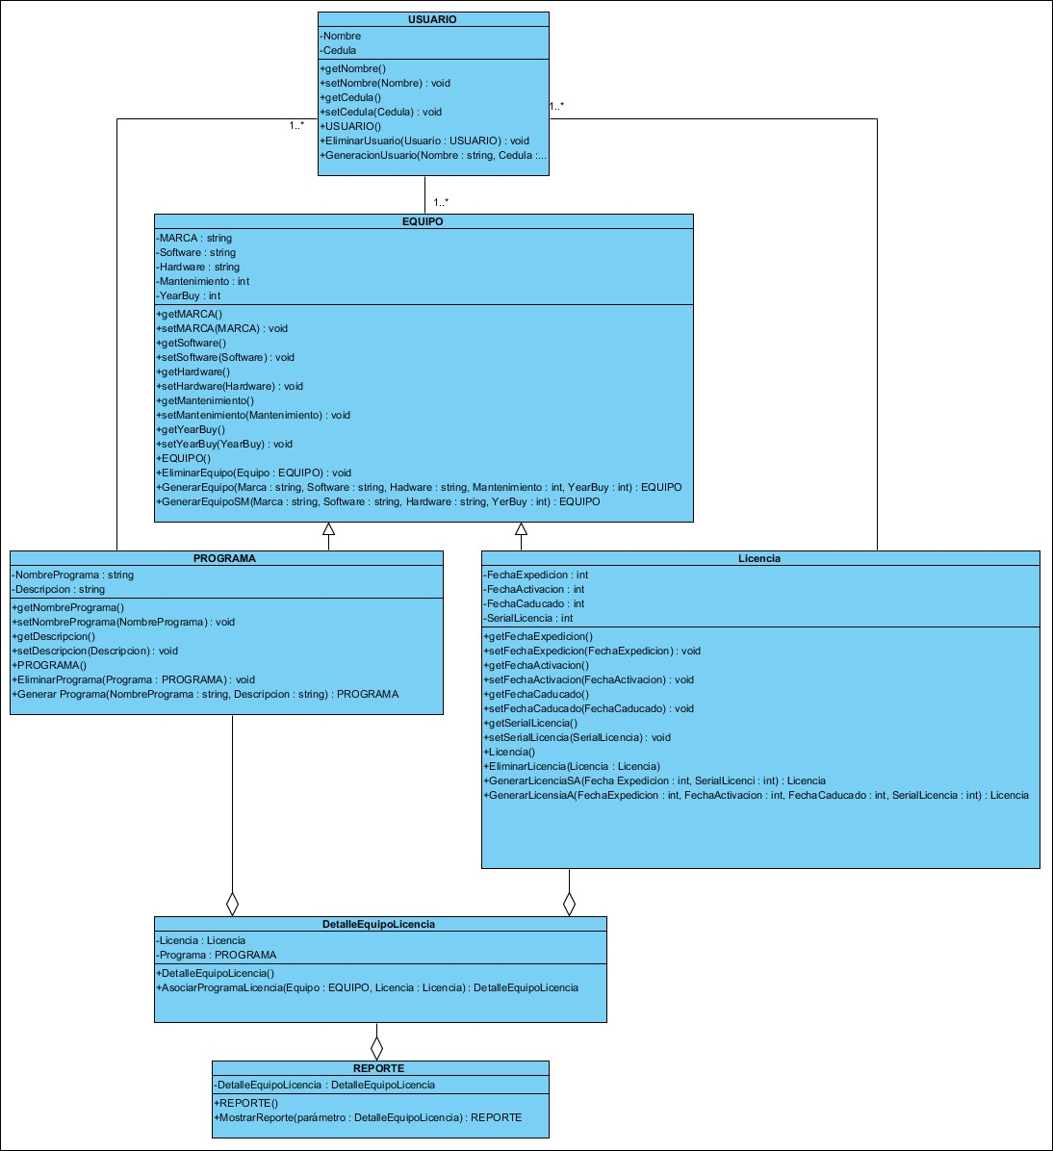

Diagrama relacional

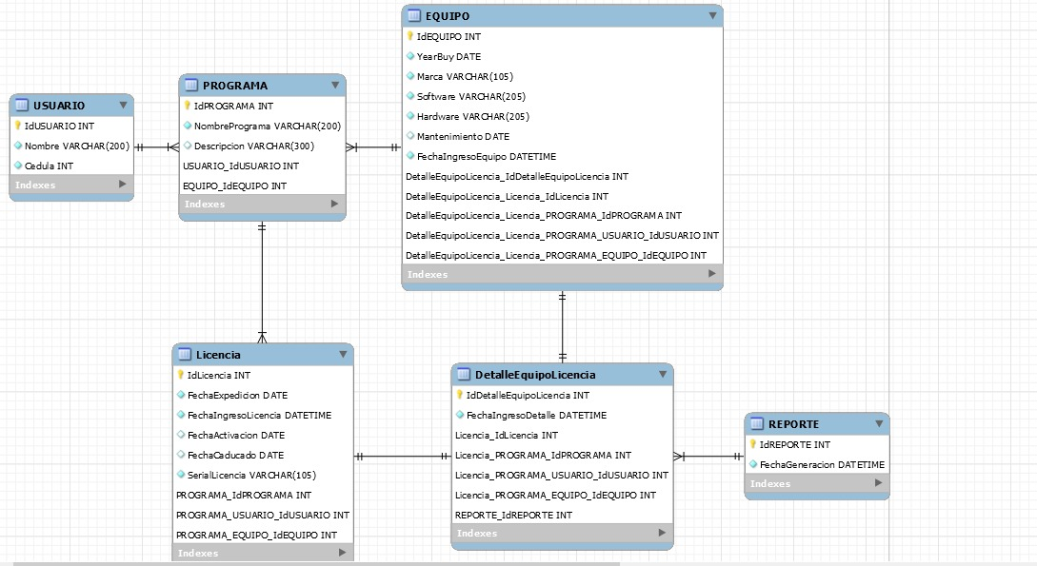

Diagrama de casos de uso

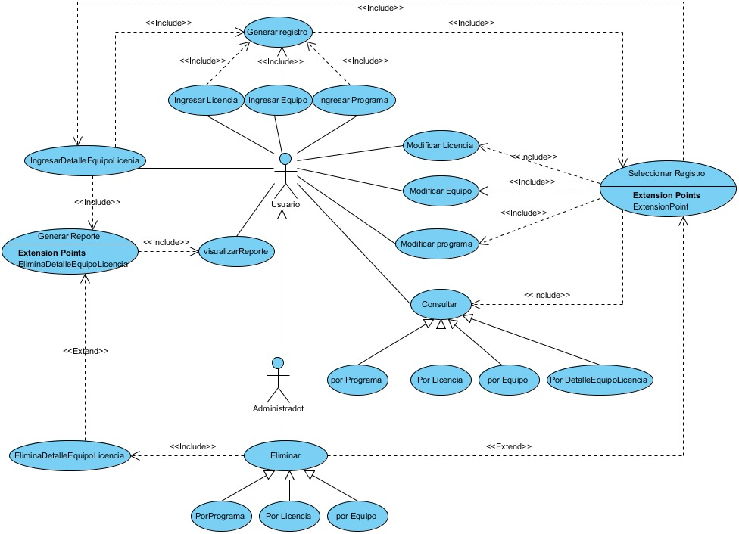

Diagrama de secuencia

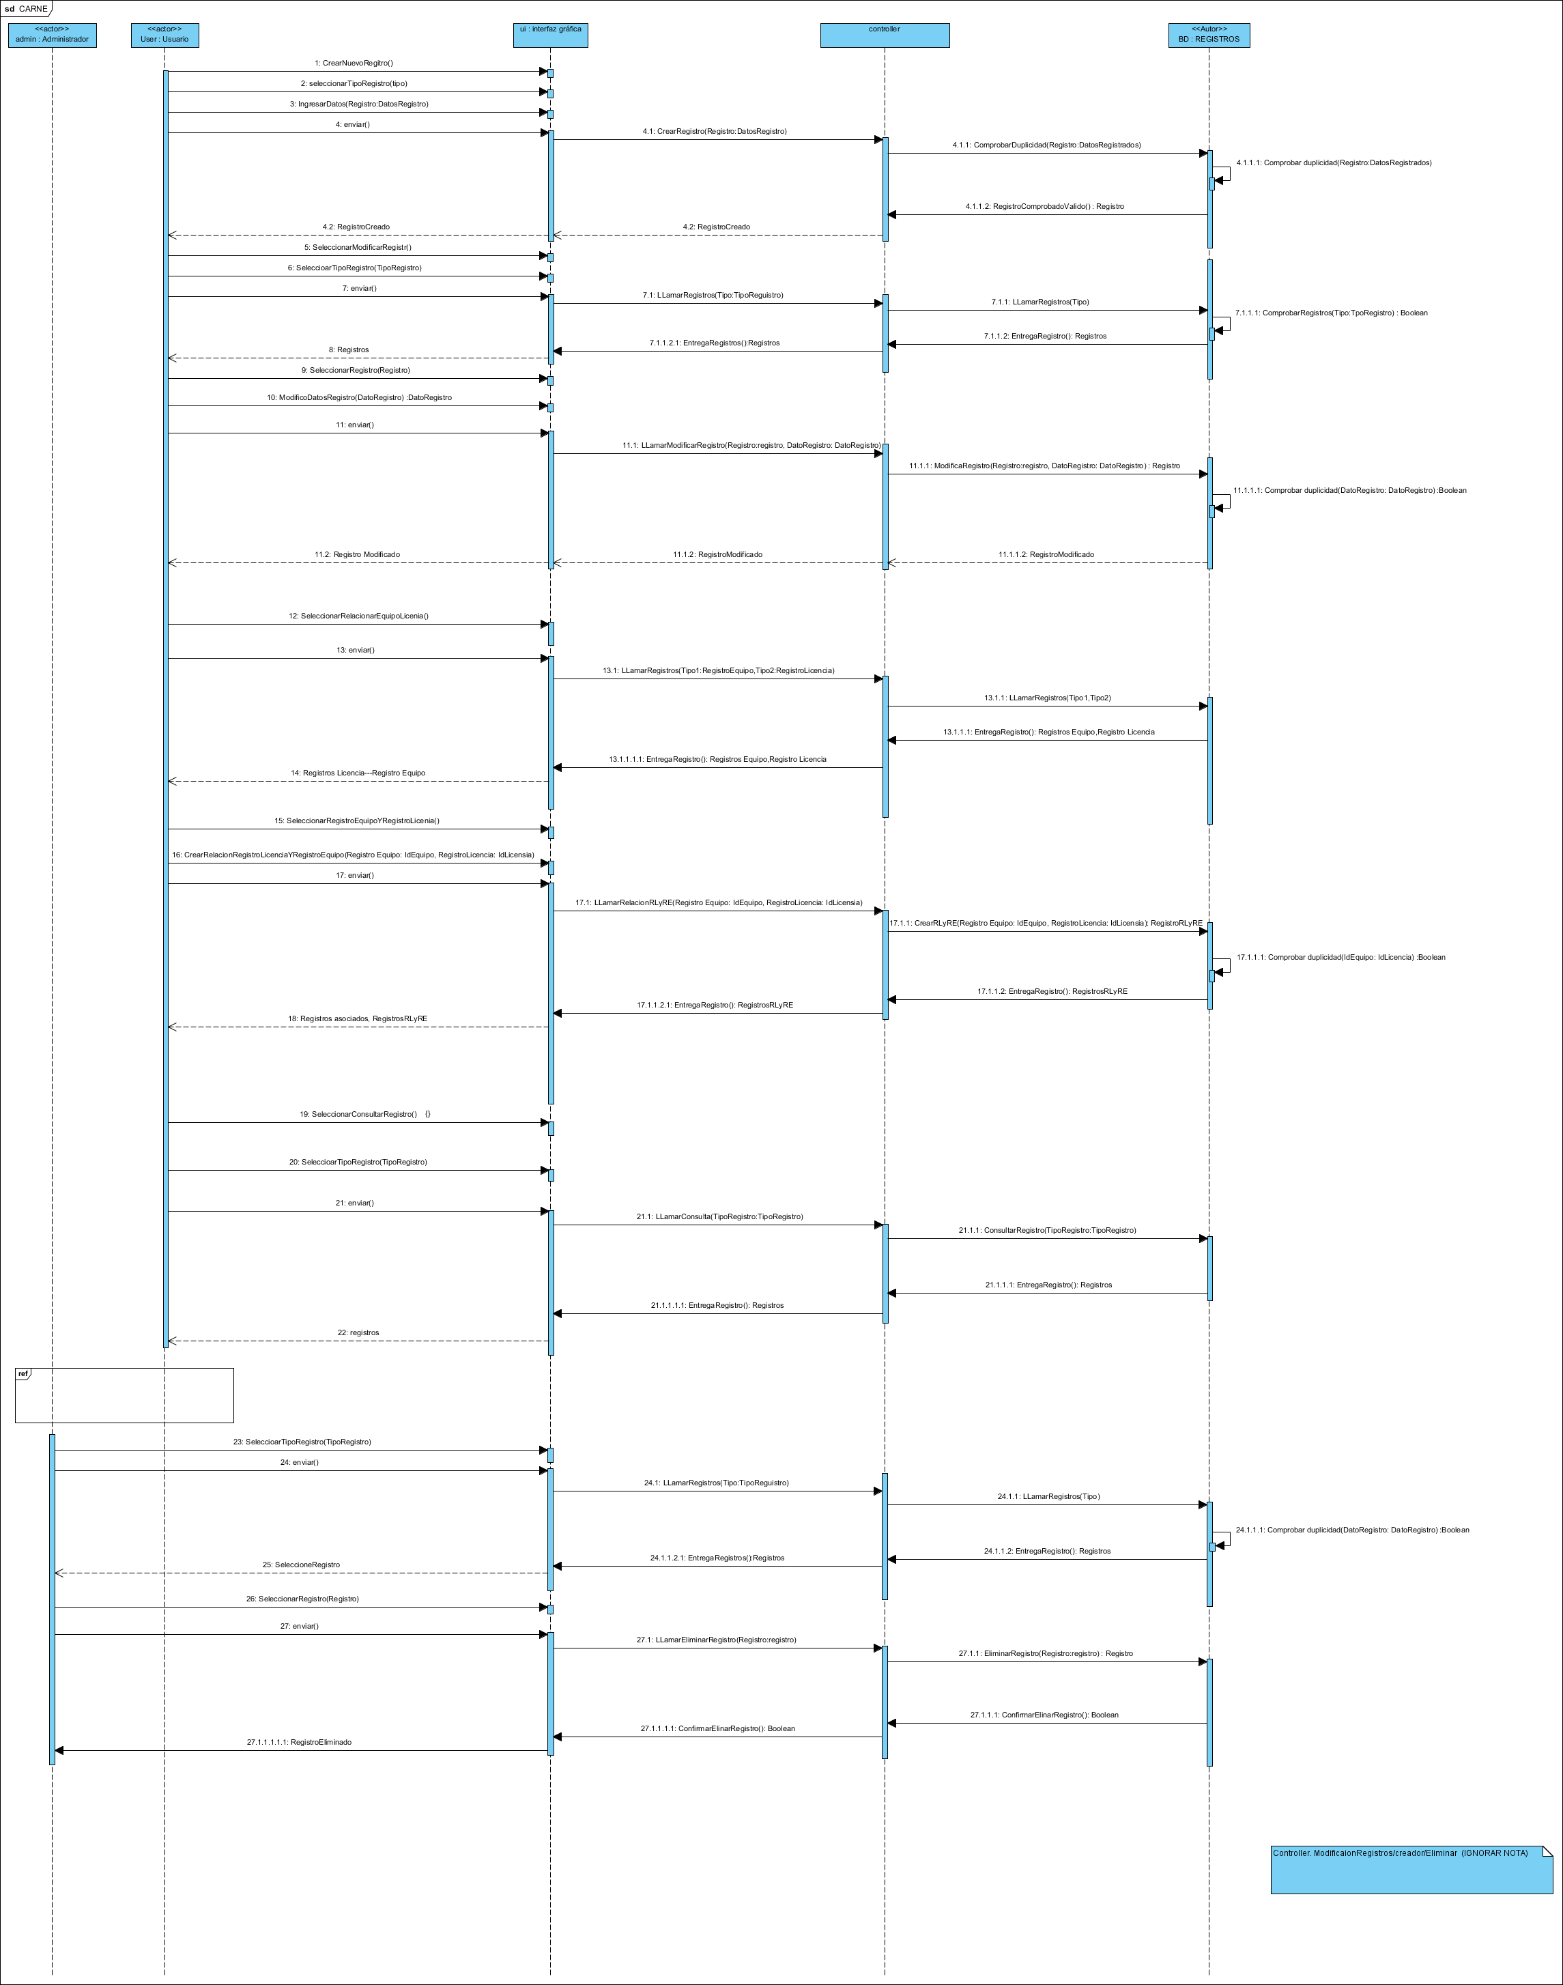

Diagrama de despliegue

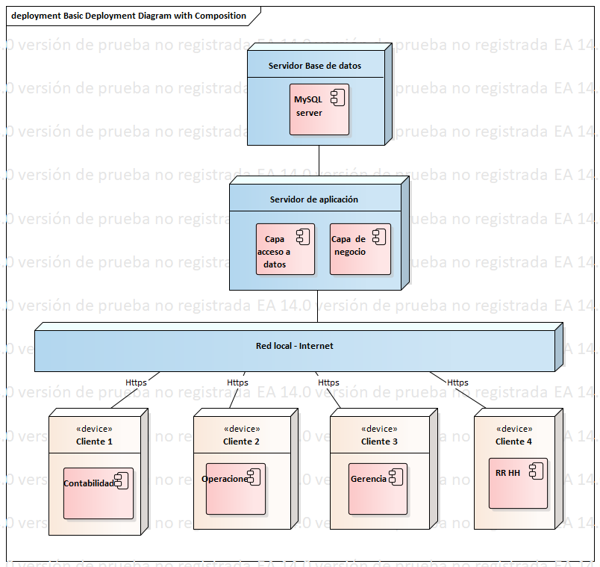

Diagrama de modelo (paquetes)

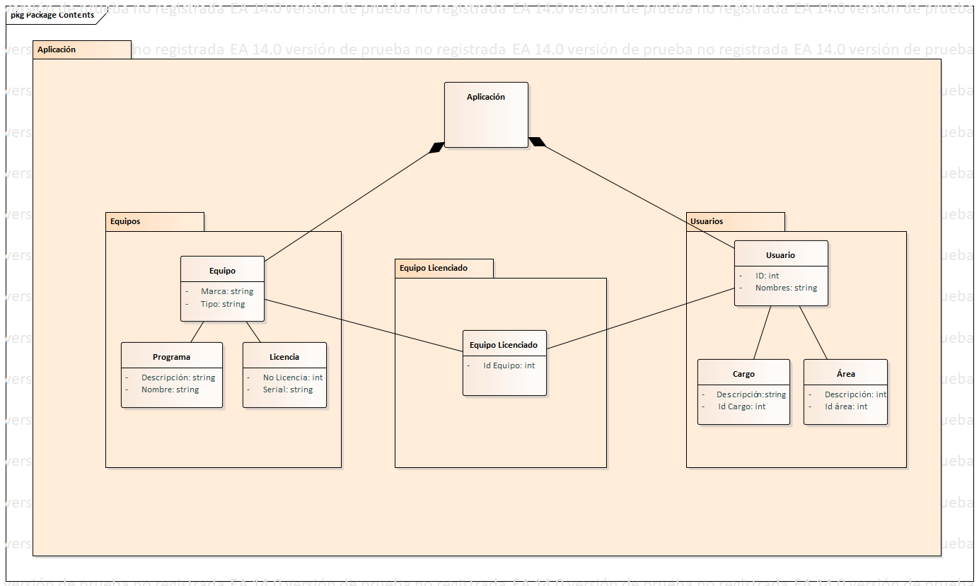

# Mockup- Bajo nivel

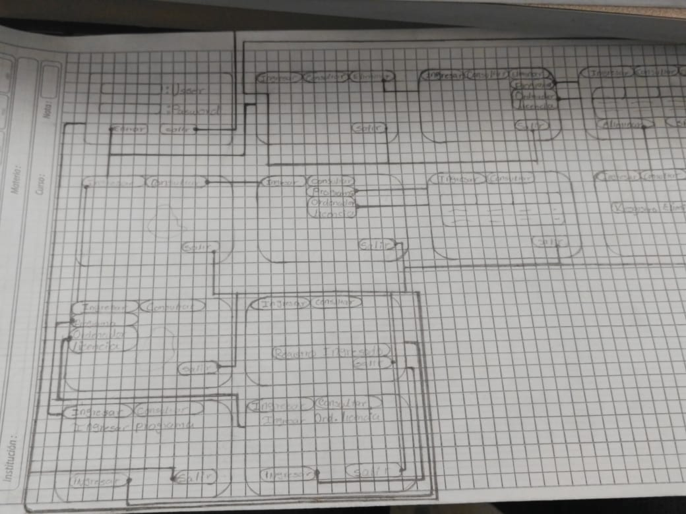

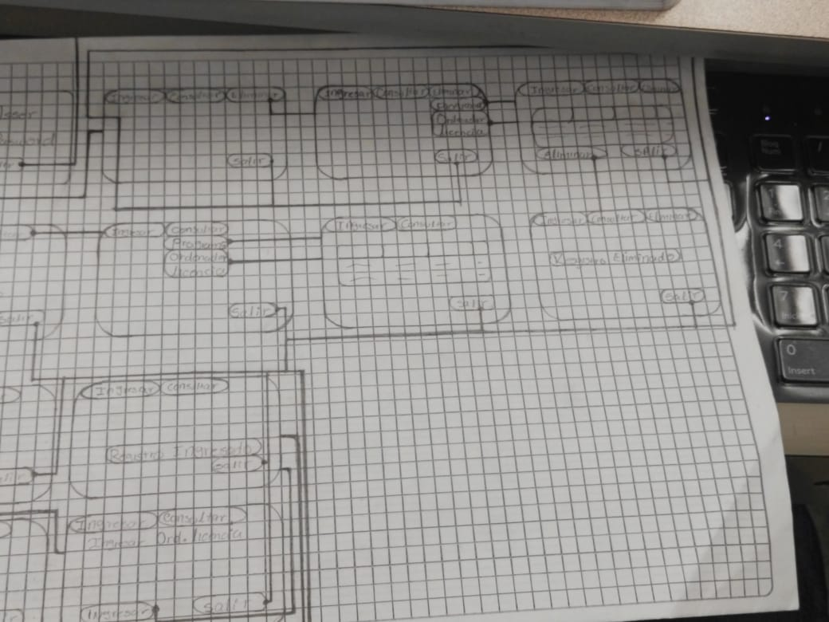

# Mockup -Alto nivel

Inicio

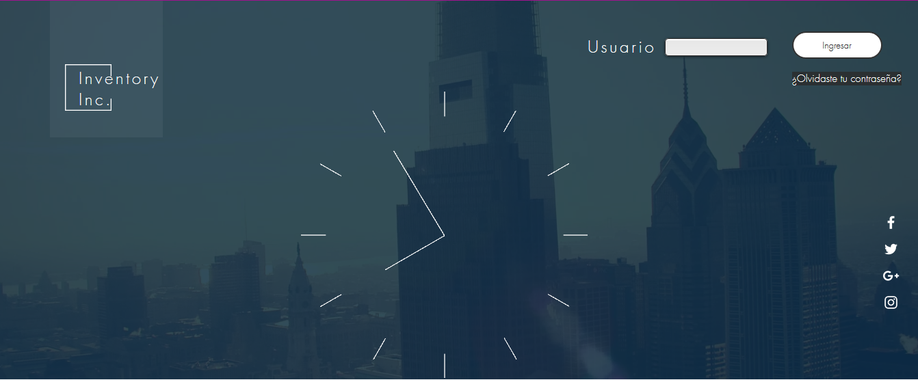

Perfil administrador

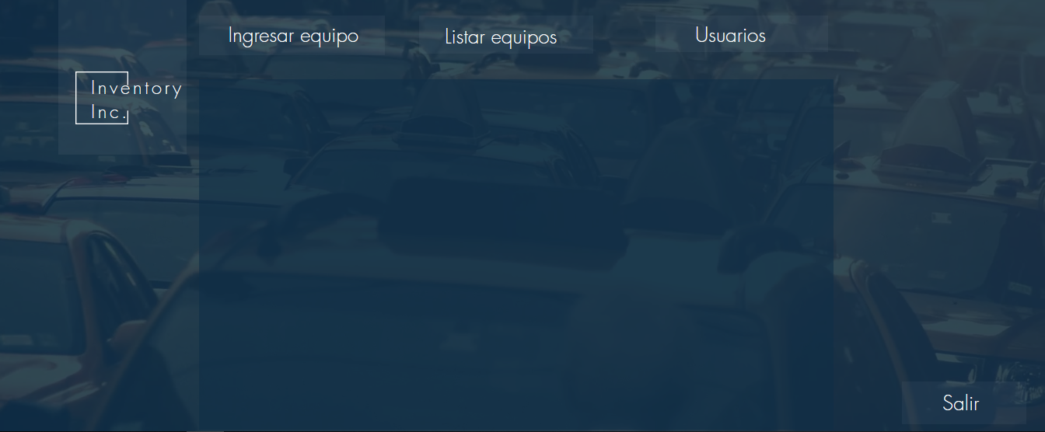

Perfil Usuario

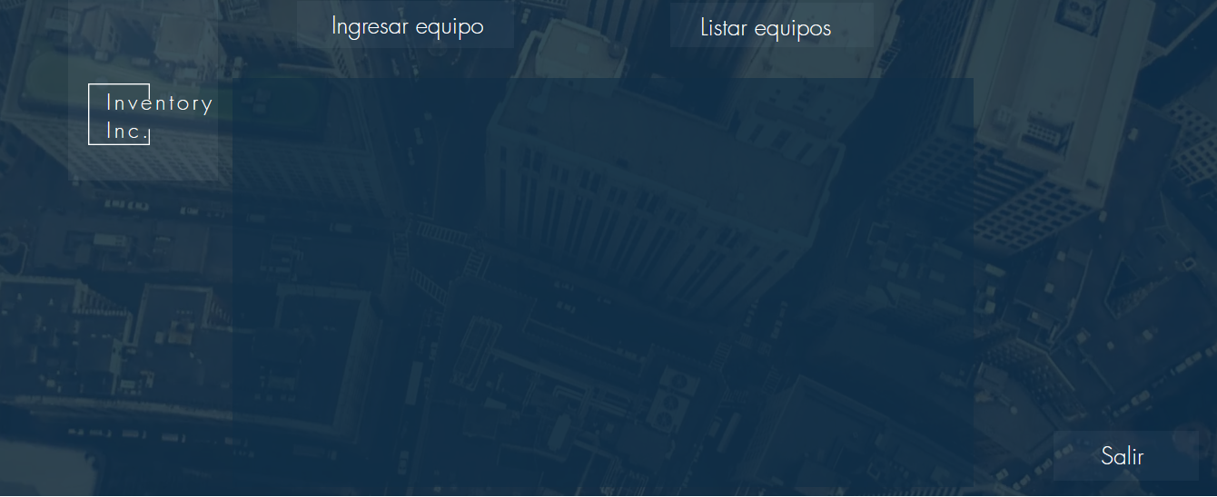

Ingreso de equipo

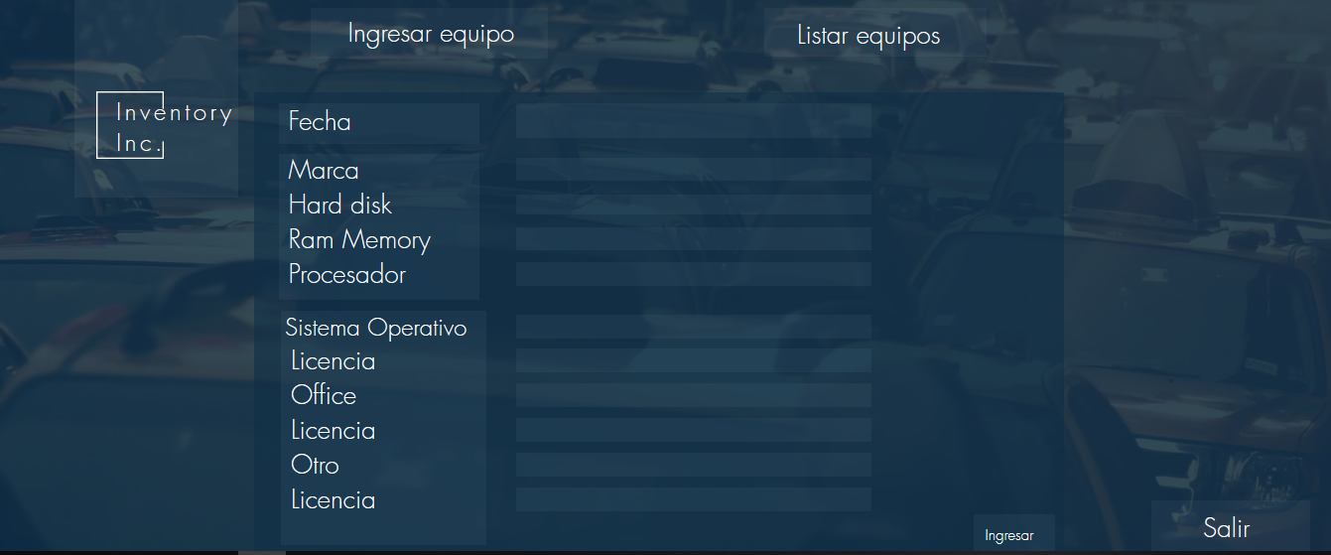

Listar, modificar y eliminar registros

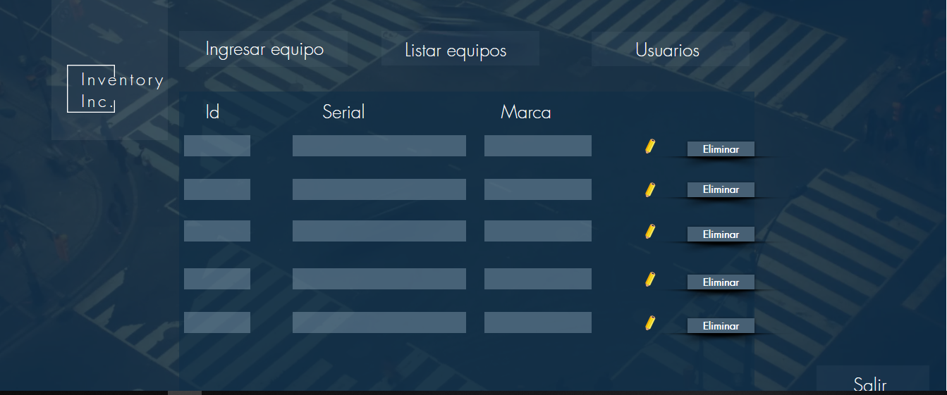

Opciones menú usuarios (Administrador)

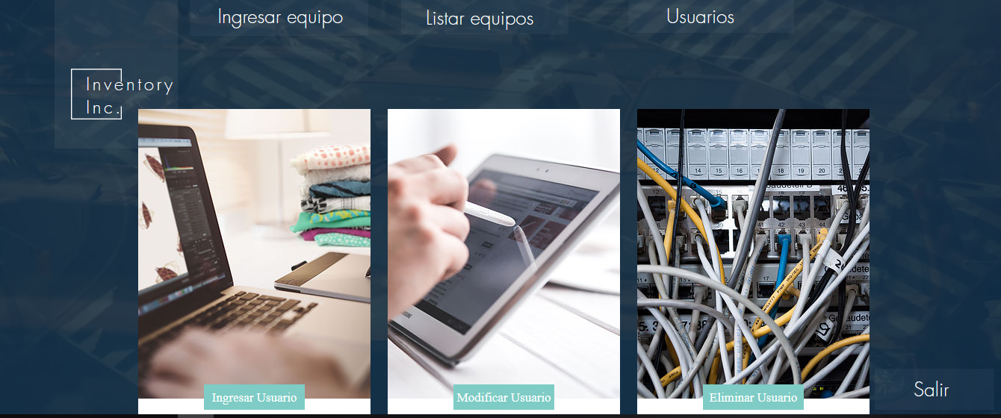

Ingreso nuevo usuario (Administrador)

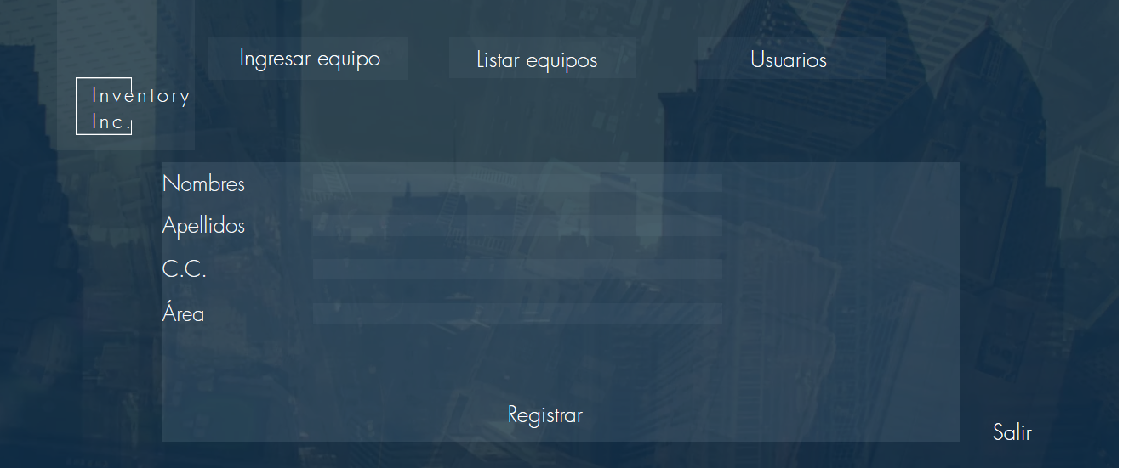

* https://marvelapp.com/79b4ji6